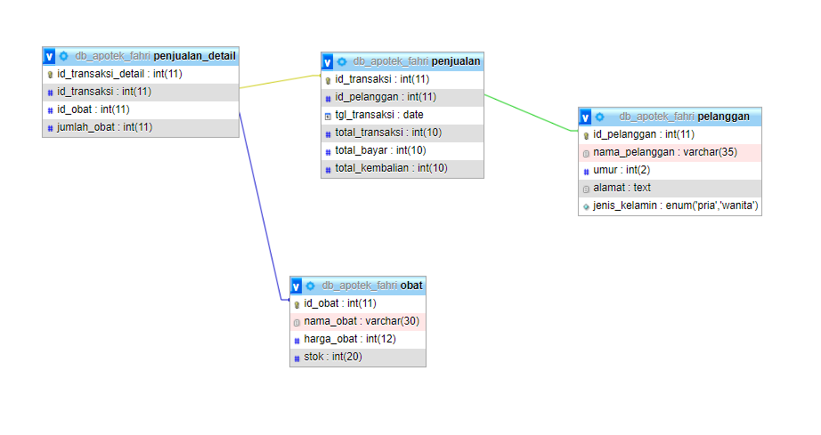

**Deskripsi Relasi :**

Dapat dilihat dari gambar diatas, terdapat 3 entitas yaitu penjualan, pelanggan dan obat.

Relasi *one-to-one* terdapat pada entitas penjualan ke entitas pelanggan karena disetiap satu penjualan memiliki satu pelanggan.

Relasi *one-to-many* terdapat pada entitas pelanggan ke entitas penjualan karena satu pelanggan bisa melakukan pembelian yang banyak pada entitas penjualan.

Relasi *many-to-many* terdapat pada entitas penjualan, dan obat. Karena relasinya *many-to-many* diantara entitas obat dan penjualan, maka muncul lah tabel entitas baru dengan nama penjualan_detail yang memiliki atribut id_transaksi merujuk ke entitas penjualan, sedangkan atribut id_obat merujuk pada entitas obat.